**PHIẾU HỌC TẬP SỐ 1**

Nhóm :……………………………………………..………………………………..… …………………………..…………………….

Thành viên :…………………………………………………………… …………………………..…………………………………….

Yêu cầu : HS hoạt động nhóm bàn yêu cầu học sinh thực hiện : Đo ,so sánh AB và A’B’ , góc xOy và góc x’O’y’

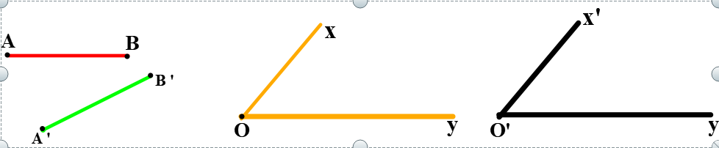

………………………………………………………………………………………………………………………………………………………………………………………………………………………………………………………………………………………………………………………………………………………………………………………………………………………………………………………………

………………………………………………………………………………………………………………………………………………………………………………………………………………………………………………………………………………………………………………………………………………………………………………………………………………………………………………………………

**PHIẾU HỌC TẬP SỐ 2**

Nhóm :……………………………………………..………………………………..… …………………………..…………………….

Thành viên :…………………………………………………………… …………………………..…………………………………….

Yêu cầu : Chia lớp thành các nhóm mỗi nhóm gồm 4 học sinh thực hiện đo độ dài và so sánh các cạnh và số đo các góc của ABC vàA’B’C’. Sau đó so sánh AB và A’B’; AC và A’C’; BC và B’C’; Â và Â’; và ’;  và ’.

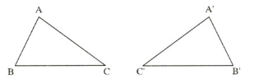

………………………………………………………………………………………………………………………………………………………………………………………………………………………………………………………………………………………………………………………………………………………………………………………………………………………………………………………………

………………………………………………………………………………………………………………………………………………………………………………………………………………………………………………………………………………………………………………………………………………………………………………………………………………………………………………………………

**PHIẾU HỌC TẬP SỐ 3**

Nhóm :……………………………………………..…………………………… …………………………..………………………..….

Thành viên :…………………………………………………………………… …………………………..…………………………….

Yêu cầu : HS hoạt động nhóm bàn giải bài tập 10- SGK/111(thời gian 5 phút).

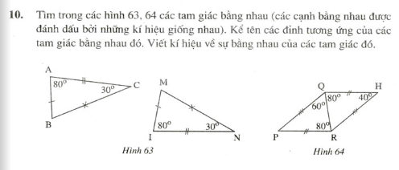

………………………………………………………………………………………………………………………………………………………………………………………………………………………………………………………………………………………………………………………………………………………………………………………………………………………………………………………………

………………………………………………………………………………………………………………………………………………………………………………………………………………………………

**TIÊU CHÍ ĐÁNH GIÁ HOẠT ĐỘNG VẬN DỤNG**

|  |  |  |  |
| --- | --- | --- | --- |
| **Tiêu chí** | **Mức 1** | **Mức 2** | **Mức 3** |
| *Lựa chọn cặp tam giác bằng nhau và giải thích (Bài tập 10-SGK/111).*  ***(7 điểm)*** | HS lựa chọn cặp tam giác bằng nhau nhưng không giải thích hoặc giải thích không hợp lí.  ***(0 - 3 điểm)*** | HS lựa chọn cặp tam giác bằng nhau giải thích nhưng chưa đầy đủ (ví dụ, chỉ nêu được một ý: số liệu lớn).  ***(4 - 5 điểm)*** | HS chọn cặp tam giác bằng nhau và đưa ra giải thích chính xác, hợp lí (các số liệu lớn, không có ước chung).  ***( 6- 7 điểm)*** |
| *Quá trình làm việc nhóm*  ***(3 điểm)*** | Chỉ có một thành viên làm việc.  ***(0 điểm)*** | Có một nửa thành viên tham gia quá trình làm việc nhóm.  ***(2 điểm)*** | Có sự hợp tác của tất cả thành viên trong quá trình làm việc nhóm.  ***(3-4 điểm)*** |
| *Từ định nghĩa hai tam giác bằng nhau suy ra các cặp cạnh, cặp góc tương ứng bằng nhau (Bài tập 12-SGK/112).*  ***(10điểm)*** | * Nêu ra được một cặp góc hoặc cặp cạnh tương ứng bằng nhau   ***(3 điểm)*** | * Nêu ra được hai cặp góc hoặc cặp cạnh tương ứng bằng nhau   ***(6 điểm)*** | * Nêu ra đầy đủ cặp góc và cặp cạnh tương ứng bằng nhau.   ***(9- 10 điểm)*** |

**PHIẾU ĐÁNH GIÁ THÀNH VIÊN TRONG NHÓM**

|  |  |  |  |  |  |  |  |
| --- | --- | --- | --- | --- | --- | --- | --- |
| Tiêu chí  Thành  viên | Họ và tên người đánh giá:.................................................................................................................  Nhóm:................................................................................................................................................ | | | | | | |
| Đóng góp ý tưởng | Tinh thần đoàn kết, hỗ trợ nhau | Nhiệt tình nghiêm túc | Hiệu quả | Tinh thần hợp tác | Tích cực, chủ động | Đánh giá chung |
| 1................................... |  |  |  |  |  |  |  |
| 2................................. |  |  |  |  |  |  |  |
| 3................................. |  |  |  |  |  |  |  |
| 4................................. |  |  |  |  |  |  |  |

**PHIẾU HỌC SINH TỰ ĐÁNH GIÁ**

|  |  |  |  |  |
| --- | --- | --- | --- | --- |
| TIÊU CHÍ | TÍCH CỰC | TƯƠNG ĐỐI TÍCH CỰC | THỈNH THOẢNG | HIẾM KHI |
| *Tôi tuân thủ phân công của nhóm trưởng* |  |  |  |  |
| *Tôi hoàn thành các công việc cá nhân trong nhóm* |  |  |  |  |
| *Tôi chủ động tham gia thảo luận* |  |  |  |  |
| *Tôi đưa ra được những ý tưởng sáng tạo* |  |  |  |  |
| *Tôi tôn trọng ý kiến của các bạn* |  |  |  |  |
| *Tôi có căn cứ khóa học để phạn biện cho các ý kiến của mình* |  |  |  |  |
| ***Xếp loại chung*** |  |  |  |  |

*Ghi chú: 1 – chưa đạt; 2 – Bình thường; 3 – Tốt; 4 – Rất tốt*